insper

CURSO SUPERIOR EM ENGENHARIA MECÂNICA

SÃO PAULO

2017

OBSOLESCÊNCIA PROGRAMADA NA ENGENHARIA

BRUNO TRICATE MALTA

**RESUMO**

O presente artigo busca analisar uma possível relação entre a engenharia e a obsolescência programada, que é um processo que consiste em uma empresa lançar mercadorias que sejam rapidamente descartadas, assim, estimulando o consumidor a comprar novamente. A motivação para elaborar este artigo se deve ao fato do assunto ser pouco discutido, e conhecido por poucos. Como método para a abordar esse assunto foram utilizados diversos textos bibliográficos, desta maneira auxiliando a comprovar uma relação existente entre a engenharia e a obsolescência programada.

Palavras-chave: obsolescência programada, engenharia, renovação, desenvolvimento, inovação

**ABSTRACT**

The present article intends to analyze a possible relation between engineering and planned obsolescence, which is a process that a company creates a product to be quickly ruled out, therefore, stimulating the consumer to buy a new one. The motivation to elaborate this article comes because the subject is not very discussed, and not very known. As method to approach this subject some bibliographic texts were used, this way helping to prove that engineering and planned obsolescence are related.

Key-words: planned obsolescence, engineering, renovation, development, innovation.

**INTRODUÇÃO**

É muito comum que produtos tenham prazos de validade que são criados propositalmente, dependendo do interesse do produtor. Esses prazos recebem o nome de obsolescência programada, que é a decisão do fabricante do produto de, propositadamente, desenvolver algo que se torne obsoleto ou perca a função de maneira rápida, especificamente para forçar o consumidor a comprar a nova geração do produto. (ISABELA PALHARES,2011) .Apesar desse processo ser muito comum, poucos sabem da existência disso. É preciso esclarecer esse tema.

A obsolescência programada é considerada, muitas vezes, algo que tem influência apenas na economia e no meio ambiente. O objetivo desse artigo é demonstrar que esse método tem influência no campo da engenharia. A comprovação será feita de maneira qualitativa, através de dados de pesquisas.

**JUSTIFICATIVA**

A obsolescência programada é um processo pouco comentado, porém muito frequente no cotidiano da maioria dos cidadãos. Quando debatido, geralmente é tratada a influência na economia e no meio ambiente. É necessário demonstrar outros efeitos que tal fenômeno apresenta. Analisando-se apenas a atuação na economia e no meio ambiente, a sociedade julgará a obsolescência programada como algo que prejudica o povo e beneficia apenas o produtor, já que faz as pessoas gastarem mais dinheiro na renovação de produtos, além de poluir o ambiente com um número alto de descartes. Uma possível relação com a engenharia pode demonstrar um lado positivo que a obsolescência programada tem.

**OBJETIVO**

* Desenvolver um tema pouco debatido.

* Mostrar a contribuição da obsolescência programada para a engenharia.

**METODOLOGIA**

O trabalho será baseado em pesquisa bibliográfica, usando como descritores: engenharia, obsolescência programada, renovação, desenvolvimento, inovação. Os artigos encontrados serão selecionados de acordo com a pertinência do tema.

**ANÁLISE/RESULTADOS**

Durante a Grande Depressão de 1929, muitos produtos industrializados estavam em estoque, e não seriam comercializados. Devido a isso, foi criado um método que conseguiu movimentar o comércio novamente, chamado obsolescência programada.[1] Esse processo é feito pelo produtor, que propositalmente desenvolve, e vende um produto que fique obsoleto ou não-funcional de forma mais rápida, forçando o consumidor a comprar a nova geração do mesmo. (ISABELLA PALHARES,2011)

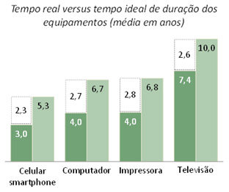

Fonte : www.jornalggn.com.br

. Um exemplo de uma empresa que utiliza muito dessa técnica é a Apple.

A empresa de origem norte americana é muito conhecida por lançar produtos similares, com a mesma utilidade e com pequenas diferenças, em um curto espaço de tempo. Como exemplo, o lançamento do produto nomeado Ipad4, ocorreu três meses depois do lançamento da geração anterior, o Ipad3. Dessa maneira, os usuários do artefato viram o seu produto como obsoleto e procuraram comprar a nova versão.[2] Ao mesmo tempo quem não iria aderir a uma nova geração porque não considerava o seu produto velho, teve que aderir porque o Ipad3 perdeu a funcionalidade de maneira proposital. Ou seja, graças à obsolescência programada o comércio ficou muito ativo.

Nas décadas de 1930 e 1940, o aumento de invenções foi muito alto. Possivelmente porque a obsolescência programada reduz os custos operacionais (VIANNA, 1993), consequentemente sobrando mais dinheiro para investimento em diversas tecnologias; e ao mesmo tempo um mercado muito movimentado fez com que o lucro das empresas aumentassem.

Fonte: glbing.com

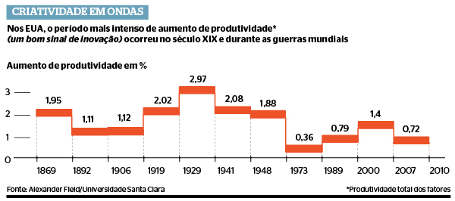

Por outro lado, a relação entre obsolescência programada e engenharia existe independente da ação do comércio. As meias de *nylon* feitas pela DuPont eram muito resistentes e não estragavam nunca, ou seja, um fracasso para os negócios. Por isso os engenheiros químicos da empresa foram obrigados a produzir um *nylon* de pior qualidade (VALQUÍRIA PADILHA, 2016).

**CONSIDERAÇÕES FINAIS**

Durante a pesquisa foi possível comprovar através de dados, e através de estudos de outros, que a obsolescência programada realmente influência a engenharia. O objetivo do projeto foi concluído, porém há muito a ser estudado deste assunto.

**REFERÊNCIAS BIBLIOGRÁFICAS**

PENA, Rodolfo F. Alves. **Obsolescência Programada**; *Brasil Escola*. Disponível em <http://brasilescola.uol.com.br/geografia/obsolescencia-programada.htm>. Acesso em 19 de maio de 2017.

PALHARES, Isabela. **O consumo de tecnologia no rastro da aceleração da obsolescência**. Disponível em: <http://comciencia.scielo.br/scielo.php?script=sci_arttext&pid=S1519-76542011000700003&lng=pt&nrm=iso>.Acesso em: 20 de maio de 2017.

DE CAMPOS, Fernando Celso; BELHOT, Renato Vairo. **Gestão de manutenção de frotas de veículos: uma revisão.** Disponível em: <http://www.scielo.br/scielo.php?script=sci_arttext&pid=S0104-530X1994000200004&lng=pt&nrm=iso>. Acesso em: 19 de maio de 2017.

PADILHA, Valquiria. **Desejar, comprar e descartar: da persuasão publicitária à obsolescência programada**. Disponível em: <http://cienciaecultura.bvs.br/scielo.php?pid=S0009-67252016000400015&script=sci_arttext>. Acesso em: 19 de maio de 2017.

ECHEGARAY, Fabián. **A naturalização da obsolescência dos eletroeletrônicos**. Disponível em: < http://jornalggn.com.br/blog/alfeu/a-naturalizacao-da-obsolescencia-dos-eletroeletronicos>. Acesso em: 19 de maio de 2017.

CORATO, Marcos; PONTE, Felipe; KORTE, Julia. **Qual a maior invenção?**. Disponível em: < http://revistaepoca.globo.com/Ciencia-e-tecnologia/noticia/2013/02/qual-maior-inovacao.html>. Acesso em : 19 de maio de 2017.

1. Fonte: www.brasilescola.uol.com.br
2. Fonte: www.brasilescola.uol.com.br